出國報告（出國類別：開會）

出席
「2006水田及水環境國際研討會」
出國報告書

服務機關： 行政院經濟建設委員會、經濟部水利署、行政院農業委員會、臺灣大學生物環境系統工程系、農業工程研究中心、淡江大學水資源管理與政策研究中心
姓名職稱： 黃金山顧問、王藝峰科長、何技正逸峰、鄭克聲教授、范正成教授、譚智宏組長、楊良偉研究員
派赴國家：日本
出國期間：95年8月7日至12日
報告日期：95年9月1 日
系統識別號：C09502202
公 務 出 國 報 告 提 要
頁數：30 含附件：是
報告名稱：出席「2006水田及水環境國際研討會」
主辦機關：經濟部水利署
聯絡人/電話：王藝峰/（02）37073040
出國人員：行政院經濟建設委員會黃顧問金山、經濟部水利署科長王藝峰、政院農業委員會何技正逸峰、臺灣大學生物環境系統工程系鄭克聲、范正成教授、農業工程研究中心譚組長智宏、淡江大學水資源管理與政策研究中心楊研究員良偉
出國類別：開會
出國地點：日本
出國期間：民國95年8月7日至民國95年8月12日
報告日期：民國95年9月 1日
分類號/目：E0/綜合（經濟類） E0/綜合（經濟類）
關鍵詞：日本；栃木縣宇都宮大學；長野美和水庫；水田及水環境國際研討會；水庫永續輸砂管理對策；集水區水土保持工程參訪。
內容摘要：1.2006年8月10日至11日假日本栃木縣宇都宮大學所舉辦之「2006水田及水環境國際研討會」(PAWEES 2006 5th International Conference – Management of Paddy and Water Environment for Sustainable Rice Production(II))，係由國際水田與水環境學會所每年主辦召開。國際水田與水環境學會是由日本農業土木學會、臺灣中國農業工程學會及韓國農業工程學會組成之國際性學術組織，透過舉辦本研討會，讓台灣、日本、韓國及亞洲其他國家之水資源、農田水利、農業環境專家學者，齊聚一堂，針對如何提升亞洲季風區水田生產、生態、生活及文化功能之技術，進行研究成果之經驗分享、學術探討與人員交流。希望透過研討會之舉辦，凝聚臺灣、日本及韓國維持水田文化之共識，攜手建構水田在水資源、環境保護、生態維繫的多功能核心價值。
2.研討會議程包括三大部分：（一）國際水田與水環境學會International Award的頒發：臺灣有行政院經濟建設委員會黃顧問金山及臺灣大學生物環境系統工程系徐玉標榮譽教授獲獎；（二）2006水田及水環境國際研討會：臺灣有農委會及水利署兩篇論文發表；（三）第5屆農業工程教育認證及ASCE工程師計畫研討會：臺灣由臺灣大學生物環境系統工程系范正成教授發表論文，並由鄭克聲教授發表國家報告。
3.研討會前，並針對目前國內積極推動之水庫活化與集水區保育課題，實地參訪長野縣天龍川美和水庫之水庫永續輸砂管理相關工程及小涉水庫集水區水土保持工程。
4.本次會前參訪及研討會出席代表除蒐集取得研討會報告、國土交通省中部地方整備局三峰川總合開發工事事務所美和水庫資料外，亦拜會日本RATIO公司瞭解集水區水土保持相關技術等資料。
公務出國報告審核表

出國報告名稱：出席「2006水田及水環境國際研討會」
出國計畫主辦機關名稱：經濟部水利署
出國人姓名/職稱/服務單位：行政院經濟建設委員會黃顧問金山、經濟部水利署科長王藝峰、政院農業委員會何技正逸峰、臺灣大學生物環境系統工程系鄭克聲、范正成教授、農業工程研究中心譚組長智宏、淡江大學水資源管理與政策研究中心楊研究員良偉
出國計畫主辦機關審核意見 | □1.依限繳交出國報告  □2.格式完整  □3.內容充實完備  □4.建議具參考價值  □5.送本機關參考或研辦  □6.送上級機關參考  □7.退回補正，原因：□不符原核定出國計畫 □以外文撰寫或僅以所蒐集外文資料為內容 □內容空洞簡略 □未依行政院所屬各機關出國報告規格辦理 □未於資訊網登錄提要資料及傳送出國報告電子檔  □8.其他處理意見：
層轉機關審核意見 | □同意主辦機關審核意見 □全部 □部分 （填寫審核意見編號）  □退回補正，原因： （填寫審核意見編號）  □其他處理意見：
說明：
一、出國計畫主辦機關即層轉機關時，不需填寫「層轉機關審核意見」。
二、各機關可依需要自行增列審核項目內容，出國報告審核完畢本表請自行保存。
三、審核作業應於出國報告提出後二個月內完成。

目 錄
壹、緣起………………………………………………… 5
貳、行程…………..……………………………………….. 7
參、水田及水環境國際研討會概述 ……….……………. 8
- 研討會議程…………..…………….……………… 8
- 會場與出席人員……..…………….……………… 10
- 大會宣言……………..…………….……………… 10
肆、研討會論文簡述…………………….…..…………… 13
一、水田與水環境政策…………………..…………… 13
二、水田與水環境管理技術……………………..…… 14
伍、參訪行腳 ………………………………...………… 16
一、拜訪RITAO公司…………………………………. 16
二、諏訪湖治水工程…………………………………. 16
三、小涉水庫集水區水土保持工程…………………. 21
四、美和水庫永續輸砂管理對策……………………. 24
陸、心得與建議事項…………………………………….. 29
附件一 研討會議程及開幕致詞文稿………….………… 32
附件二 臺灣發表論文內容.…..…………………………. 41
附件三 中日韓國家報告文稿……………………………. 63
附件四 大會宣言文稿……....……………………………. 78
附件五 PAWEES臺灣研討會宣傳單……………………. 80
附件六 美和水庫相關資料.……………………………. 81
壹、緣起
2006年8月10日至11日假日本栃木縣宇都宮大學所舉辦之「2006水田及水環境國際研討會」【PAWEES 2006 5th International Conference – Management of Paddy and Water Environment for Sustainable Rice Production(II)】，係由國際水田與水環境學會所每年主辦召開之國際研討會。
國際水田與水環境學會是由日本農業土木學會、臺灣中國農業工程學會及韓國農業工程學會組成之國際性學術組織，透過共同發行期刊及定期舉辦國際研討會，讓台灣、日本、韓國及亞洲其他國家之水資源、農田水利、農業環境專家學者，齊聚一堂，針對如何提升亞洲季風區水田生產、生態、生活及文化功能之技術，進行研究成果之經驗分享與人員交流。研討會之定期舉辦，不但提供研究者瞭解水田及水環境最新、最尖端的研究課題與思維，更能近一步凝聚臺灣、日本及韓國等各國維持水田文化之共識，共同攜手建構水田在水資源、環境保護、生態維繫的多功能核心價值，以對抗各國國內農業文化之衰退及國外農產品開放進口等挑戰。
經濟部水利署為我國水利政策主管機關，亦是水利建設主要執行機關，如何兼顧農田三生功能、稻米文化及產業發展目，以合理調配水資源一直是施政上的重大挑戰。本次研討會所涉及如何調整耕作制度以滿足生態保育需求、如何評估水田生產對溫是氣體排放或綠色國民所得的正面與負面影響、水田水資源整合政策與多功能政策宣導等11篇論文，正是現階段水資源政策推動所需的規劃工具之一。
基於積極參與相關國際活動，以汲取國際水資源策、管理、科技與技術之前瞻論點與最新經驗，進而運用於我國水利政策之規劃與水資源管理政策，希能向世界各國宣揚我國水資源政策與建設成果，建立參與國際活動管道，一向是經濟部水利署施政理念。爰經濟部水利署於接獲中國農工學會組團參與「2006水田及水環境國際研討會」之邀請後，即奉 署長核定指派綜合企劃組一科科長王藝峰代表出席，與行政院經濟建設委員會黃顧問金山、政院農業委員會何技正逸峰、臺灣大學生物環境系統工程系鄭克聲、范正成教授、農業工程研究中心譚組長智宏、淡江大學水資源管理與政策研究中心楊研究員良偉共同組團參加「2006水田及水環境國際研討會」。出國期間自民國95年8月7日至12日止，為期6日。
貳、行程
行程主要區分為兩大部分：（一）會前技術參訪：諏訪湖土石流搶修工程、小涉水庫集水區水土保持工程；（二）2006水田及水環境國際研討會。詳細行程如下列表1。
表1 出席2006水田及水環境國際研討會行程表
8月7日 | - 啟程(台北→東京)  - 拜訪RITAO公司
8月8日 | - 移動(東京→長野縣松本市→諏訪市)  - 參訪諏訪湖土石流搶修工程  - 移動(長野縣諏訪市→大鹿町)  - 參訪小涉水庫集水區水土保持工程  - 移動(長野縣大鹿町→伊那市)
8月9日 | - 考察長野美和水庫  - 移動(長野縣伊那市→松本市→長野市→東京都大宮市→栃木縣宇都宮市)  - 研討會會前會
8月10日 | 參加2006水田及水環境國際研討會Session I
8月11日 | 參加2006水田及水環境國際研討會Session II
8月12日 | 返程(栃木縣宇都宮市→成田機場→台北)
參、水田及水環境國際研討會概述
- 研討會議程
研討會於8月10-11日舉行，議程（附件1）包括三大部分：
- 國際水田與水環境學會PAWEES Award的頒發：本次頒發International Award(6名)，臺灣有行政院經濟建設委員會黃顧問金山及臺灣大學生物環境系統工程系徐玉標榮譽教授獲獎（圖1）；Paper Award(3名)及Reviewer Award(1名)。
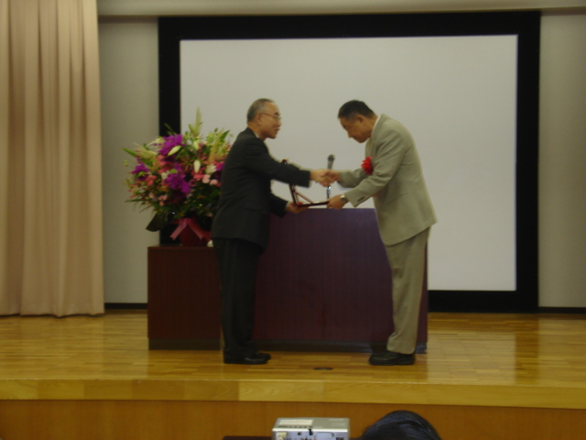
圖1 行政院經濟建設委員會黃金山顧問受獎
- 2006水田及水環境國際研討會：共有11篇論文獲選發表，臺灣有水利署陳伸賢署長與王藝峰科長「Apply New Sustainable Water Policy Decision-Making Model To Paddy Water Conservation in Taiwan」及農委會蔡明華處長與林尉濤科長多人「Policy and Extension of Paddy Fields Multi-Functionality in Taiwan」兩篇論文發表（附件2）。其他各國論文題目為：
  - Water Management of Paddy Fields for Conserving Wildlife Habitats
  - Sub-Area Based Modeling of Flood Inundation in the Mekong Delta
  - The Use of Shallow Groundwater as Irrigation for Rice Cultivation
  - Sustainability of Organic Farming in Rice Intensification : A Case Study in Sukabumi
  - Valuation and Future Directions for the Multi- Functionality of Paddy Farming in Korea
  - Field Observation Methane and Nitrous Oxide Emission from Practice Paddy Fields
  - Change of Nutrient Loads of Paddy-Fields Caused by Crop Rotation from Rice to Wheat
  - An Analysis on Huge-Size Rice Paddy Plots Constructed in Land Consolidation Projects in Japan Today
  - The Effects of Spatial Variability of Land Use on Stream Water Quality in a Coastal Watershed
- 第5屆農業工程教育認證及ASCE工程師計畫研討會：計有5篇報告及3篇國家報告（附件3）發表。臺灣由臺灣大學生物環境系統工程系范正成教授發表「Taiwan: Present Status and Future of the Agriculture Engineering Education in Taiwan」報告，並由鄭克聲教授發表國家報告。
- 會場
研討會會場為宇都宮大學學生活動中心(Student Hall；圖2 &圖3)。會議以英文為限，所有演講論文並已編纂為論文集。
- 出席人員
研討會出席人員包括日本農業土木學會、臺灣中國農業工程學會（名單如表2）及韓國農業工程學會相關學者專家近70人（圖4）。
- 大會宣言
研討會後，出席人員就本次會議在農田水利政策、技術研發及國際合作上所達成的共識，發表大會宣言詳附件4。
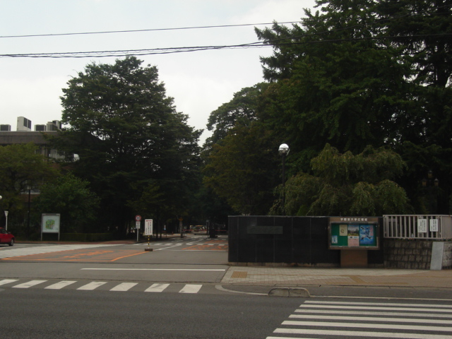
圖2 宇都宮大學
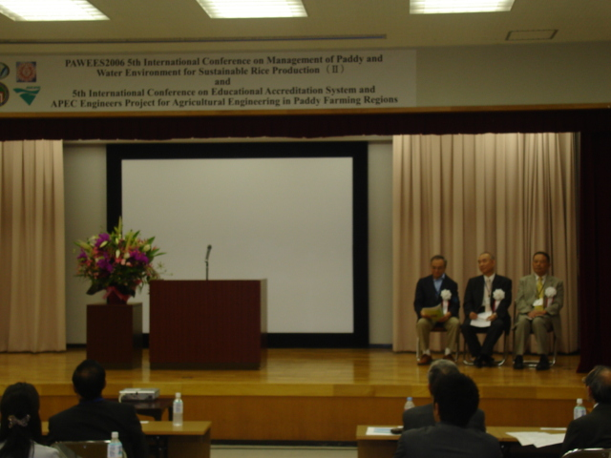
圖3 研討會會場
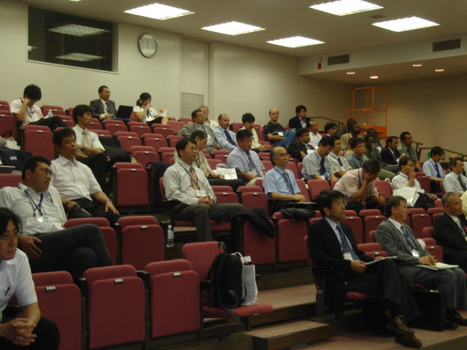
圖4 研討會舉行情況
表2 參加2006 PAWEES研討會名單
團員姓名 | 出國期間
黃金山顧問 | 8月3日 | 8月12日
王藝峰科長 | 8月7日 | 8月12日
何逸峰技正 | 8月7日 | 8月12日
譚智宏組長 | 8月7日 | 8月12日
楊良偉博士 | 8月7日 | 8月12日
鄭克聲主任 | 8月9日 | 8月12日
范正成教授 | 8月9日 | 8月12日
肆、研討會論文簡述
研討會發表論文共有11篇，論文可區分水田與水環境政策及水田與水環境管理技術兩大類，較具代表性的論文簡介如下：
- 水田與水環境政策
- Policy and Extension of Paddy Fields Multi- Functionality in Taiwan
－作者：M.-H. Tsai, W.-T. Lin, Y.-F. Ho, C.-H. Tan and L.-W. Yang
－論文重點：簡述臺灣水田多功能政策主要措施、政府預算、基層推動情形及教育推廣成功案例。
- Apply New Sustainable Water Policy Decision-Making Model To Paddy Water Conservation in Taiwan
－作者：S.-H. Chen and Y.-F. Wang
－論文重點：應用作者創新研發之水資源永續發展政策決策模式(包括總體經濟評估WATERGEM模組、環境生態衝擊評估MDS模組及於本文提出之地方民眾需求評估ANP/Game Theory模組)於台北水源特定區水質水量保護政策決策。在環境信託、環境地役權及回饋補償三種政策選項中，模式所得之最佳決策方案為環境地役權，影響決策之關鍵因子為地方民眾需求。這樣的模擬結果與作者長期推動水資源政策所得之經驗相符。
- Valuation and Future Directions for the Multi-Functionality of Paddy Farming in Korea
－作者：Tai-Cheol Kim, Dae-Sik Kim, Uhn-Soon Gim and Jin-Soo Kim
－論文重點：建立量化評估水田多功能價值的模式。運用旅行成本法及替代成本法，計算水田多功能價值的綠色國民所得帳(Green GDP)。除評估水田多功能對綠色國民所得的正面價值外，首見評估水田多功能對綠色國民所得的負面價值。評估結果認為：水田多功能價值所產生的綠色國民所得值為正值且為一般GDP的約50%值。
- 水田與水環境管理技術
- Water Management of Paddy Fields for Conserving Wildlife Habitats
－作者：Tsugihiro Watanable
－論文重點：透過水田現地調查，分析水田灌溉方式對天鵝棲息的影響。研究發現雖然天鵝一般以湖泊及水道為棲地，但亦常棲息於日本收割後未放乾的水稻田。顯見收割後的水稻田，如繼續引水，其所創造的濕地生態，足以提供豐富食物吸引天鵝棲息繁殖。
- Field Observation Methane and Nitrous Oxide Emission from Practice Paddy Fields
－作者：Toshiaki Iida, Takeshi Inoue, Kazumasa Muneoka, Kaoru Naito, Makoto Fukuda and Takatsugu Suda
－論文重點：透過水田現地試驗，測量水稻排放CH₄及N₂O溫室氣體的情形。並探討轉作、輪作等灌溉方式對土攘及灌溉排放水所排出的總氮含量的影響。研究成果發現種植蔬菜和小麥所排放的總氮值約為水稻的2~4倍。休耕之水田所排放的總氮值遠低於種植水稻之水田。
伍、參訪行腳
  - 拜訪RITAO公司
RITAO(立達)公司為日本著名之地工技術公司，經濟部水利署因委託台灣大學生物環境系統工程系甘榮譽教授俊二辦理日本生態工法及河川整備中心出版物蒐集翻譯工作，而瞭解該公司所擁有的坡地水土保持技術及集水區整治技術【包括：可運用於陡坡水土保持的Robing-Wall工法與Unirap工法、處理浮木的W-CHIP工法等】，並曾於去年及今年邀請該公司派專家赴臺灣演講。
鑒於臺灣正積極推動石門水庫活化及其集水區整治工作，有必要掌握世界先進技術以為規劃設計時之參考，本次出國開會行程特別於會前安排技術參訪，以進一步確認相關坡地整治工程之實務運用成效。
本次訪問由行政院經建會黃顧問金山率隊，於8月7日至該公司東京分公司拜訪，該公司董事長及常務董事均親自出面接待，說明該公司經營理念、擁有的技術及過去參與台灣高速鐵路及高雄捷運之經驗，並同意派專人協助後續參訪行程聯繫等工作。拜會過程十分融洽。
  - 諏訪湖治水工程
- 諏訪湖簡介
－諏訪湖（圖5）位於長野縣，居天龍川上游，匯集日本南、北阿爾卑斯山諸河，面積13.3㎞²、水深2.5-7.2公尺（平均深度4.2公尺），蓄水量6298.7萬立方公尺。流入天龍川處設釜口堰一座（圖6&圖7）。
－諏訪湖供應諏訪市、岡谷市、下諏訪町、富士見町及原村之用水，亦收納前述區域用水後之排水，兼負下游防洪之功能。
- 參訪心得
－諏訪湖由於兼具諏訪湖供應給水與排水功能，所以湖水優養情形嚴重，目前以種植水生植物自然淨化水質（圖8），但成果仍然有限。
－由諏訪湖釜口堰及後續參訪之美和水庫、高遠水庫發現，這些在槽的水利建造物普遍設有不同的魚道，稍具航運功能者亦設有船閘，以使興建水庫等水利設施對原有天然河道功能的減損降至最低。
－坡地崩塌瘠土石流災害是長野縣常見的集水區水土災害。面對氣候變遷及公共建設投資日減，這類災害在擁有約200座水庫的長野縣日益頻繁。民眾參與是解決政府投資不及與不足的方法之一，圖9~圖10顯示，民間志工團體在政府的組織下，正進行一處因梅雨引發的土石流災區復建工作。
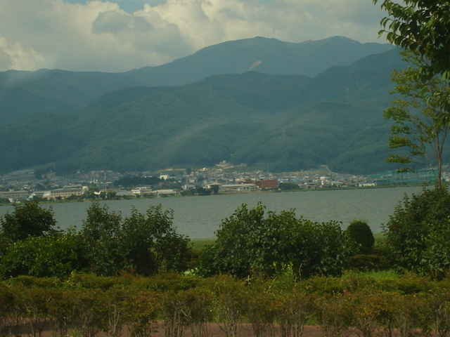
圖5 諏訪湖湖景
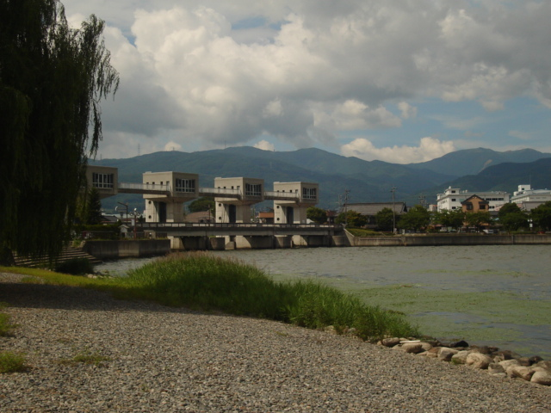
圖6 諏訪湖釜口堰
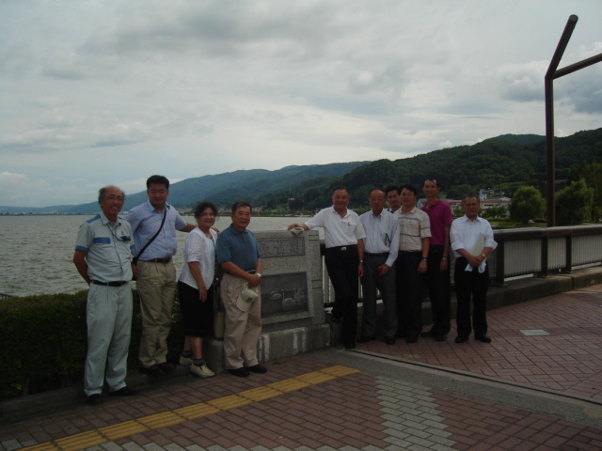
圖7 參訪團在諏訪湖釜口堰合影
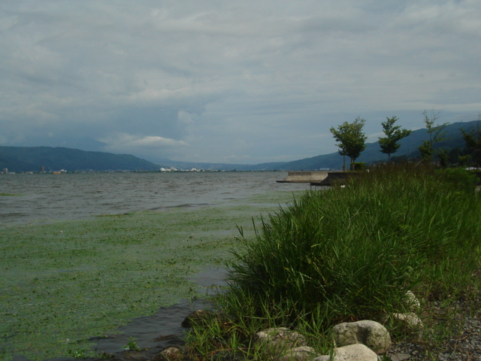
圖8 諏訪湖水生植物自然凈化水質
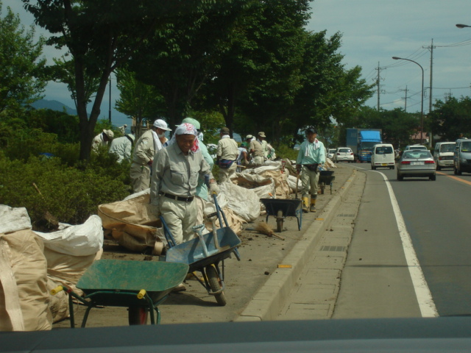
圖9 民間志工投入諏訪湖畔土石流災區重建(A)
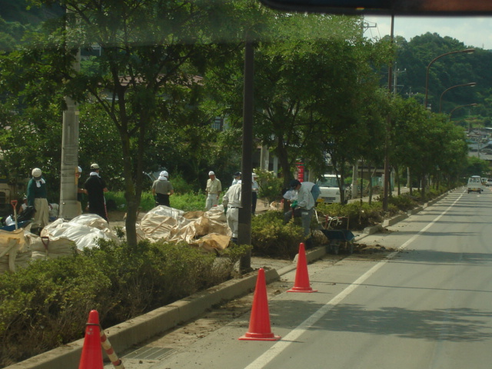
圖10 民間志工投入諏訪湖畔土石流災區重建(B)
  - 小涉水庫集水區水土保持工程
- 參訪工程背景簡述
－小涉水庫位處天龍川上游小涉川流域，為國土交通省所轄以發電及防洪為主的重要水庫。
－小涉水庫集水區地質脆弱，位處高聳之日本南、北阿爾卑斯山區，洪水帶來的流木(圖11)及集水區崩塌問題嚴重。本次參訪水土保持工地為10年前崩坍後處理的工程。工程採用RATIO公司Unirap工法。坡面不以人工復舊植生，而靜待附近森林散發之種子復生，固至今仍維持草地與灌木地貌(圖12)。
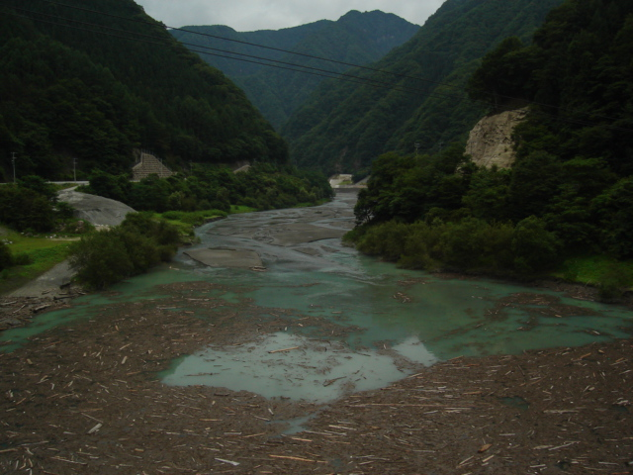
圖11 小涉水庫集水區嚴重的流木問題
－小涉水庫面對流木及泥沙問題，採取於上游興建攔砂壩囚砂，貯木之方式為之，並且每年於汛期後鼓勵民眾於一定數量內自行採取，水庫管理單位亦有自行清除措施，使攔砂壩功能永續維持(圖13)。
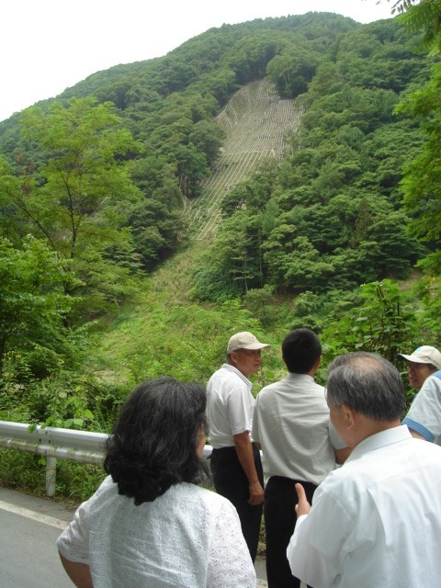
圖12 小涉水庫集水區崩塌地水土保持工程
- 參訪心得
－日本及韓國均甚少於河道中採取土石，日本以攔砂壩方式採取土石並解決水庫淤積問題，值得借鏡。特別是日本砂石車體積小(圖15)，並會車時均主動避護，使交通問題大幅減小。
－施作Unirap工法之崩坍地10年來均未再發生水土災害，此工法之有效性值得重視。特別是此工法施作面垂直可達150M，強度可達24N/m${}^{2}$，適合施工面不易開展之水庫集水區使用。
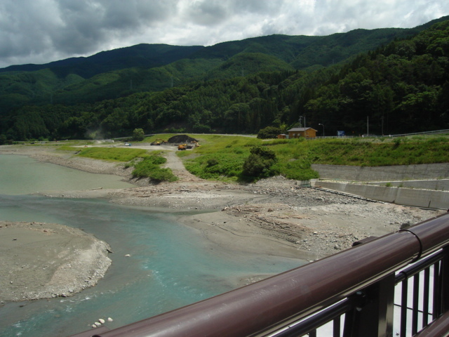
圖13 攔砂壩囚砂池內土石採取情形
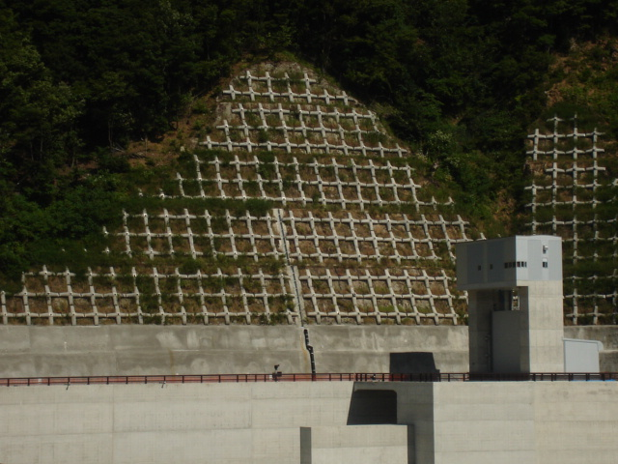
圖14 小涉水庫壩體邊坡Unirap工程
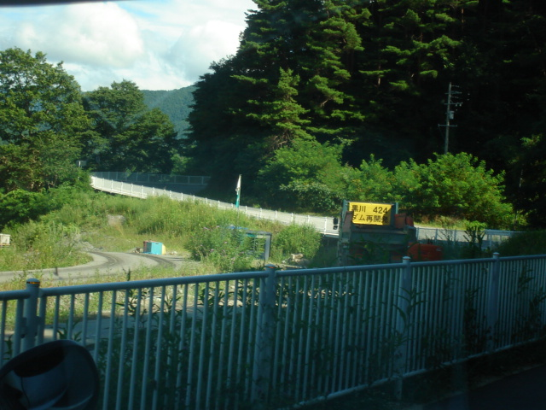
圖15 載運土石的日本砂石車
－引用日本攔砂壩採取土石方法及Unirap工法於台灣，須注意攔砂壩清淤對懸浮載高的水庫上游是否可行；以及Unirap工法專利權問題。
四、美和水庫永續輸砂管理對策
- 參訪工程背景簡述
－美和水庫為國土交通省所轄天龍川上游，三峰川一系列水庫之一。壩體為混凝土重力霸，壩高69.1m，蓄水量3430萬立方公尺。
－美和水庫功能有防洪、灌溉及發電，年平均發電量為15萬MWH。其上游有興建一半中止之戶草水庫，其下游有高遠水庫(圖17)。
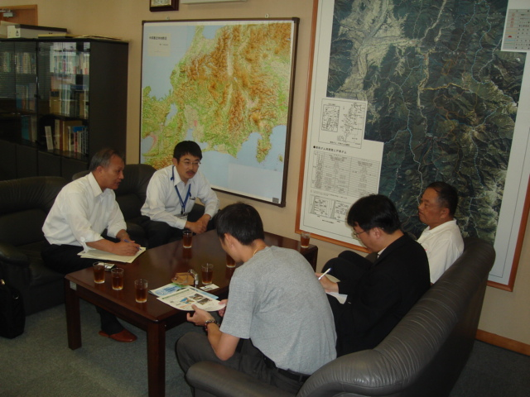
圖16 參訪團拜訪國土交通省中部地方整備局三峰川總合開發工事事務所情形

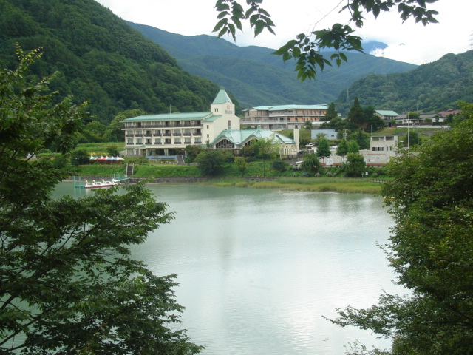
圖17 高遠水庫鳥瞰圖
－三峰川之泥沙問題嚴重，水庫淤積量至1999年以達2014萬立方公尺，為設計時之估計值的三倍，加上河川下游灌溉用水需求增加，國土交通省爰於1973年起規劃再開發事業的推動，並於1990年完成計劃之公告，至2004-2005年工程陸續完工。
－美和水庫再開發事業的綜合清淤對策，本報告整理如表3及表4。
－美和水庫三峰川排砂隧道經本年7月17日-7月20日洪水測試，確實發揮排砂效果(最大分洪量242cms)。

表3 美和水庫綜合清淤策略
1.透水性攔砂霸貯砂挖除 | 年挖除量16萬立方公尺
2.三峰川排砂隧道 | 年排放量39.9萬立方公尺
3.壩體洩洪 | 年排放量2.1萬立方公尺
4.壩體排砂道 | 年排放量7.9萬立方公尺
5.水庫清淤 (適時清淤) | 年排放量2.6萬立方公尺
表4 配套措施
- 攔砂壩採取土石專用道路
- 公開接受民眾申請，自行採用淤泥及浮木
- 多重攔污設施(水面攔污索、水下攔污柱、進水口前端攔污柵)
- 參訪心得
－美和水庫集水區331km${}^{2}$，三峰川排砂隧道長約4km直徑約7m，工程困難度並不高於圓山子分洪。因其集水區為花崗岩，懸浮顆粒少，引進台灣時其設計及效能須再評估。
－為防止浮木及沉木進入水庫及排砂隧道取水口，取水口處之攔河堰設有三重攔污設施，包括堰前攔污索(圖18)、堰淹設區水下攔污柱(2.5m高)汲取水口前攔污柵(圖19)，以確實保護排砂隧道及美和水庫安全。
－取水口處之攔河堰與小涉水庫上游攔河堰相同，均供採取土石及清除流木。
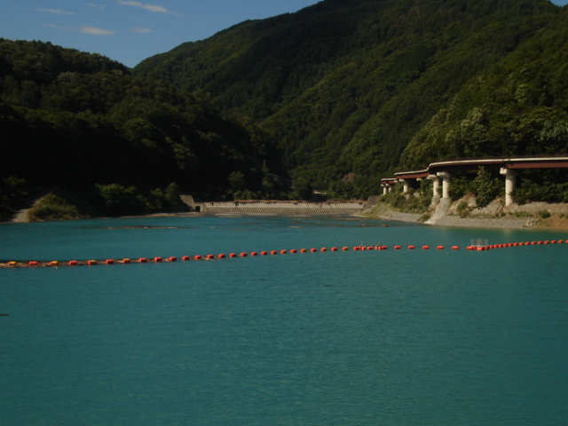
圖18 美和水庫上游排砂隧道攔河堰之攔污索

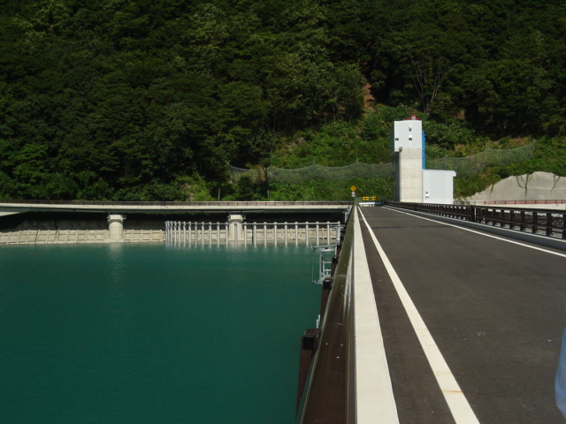
圖19 美和水庫上游排砂隧道攔河堰取水口之攔污柵
伍、心得與建議事項
  - 開發優先或環境優先是台灣召開國家永續發展委員會及經濟永續發展時，所遭遇到的國家核心價值抉擇問題。即使在日本這樣的問題依舊存在，本次參訪的長野縣，舊知事田中因高舉環保大旗而停建已投資大筆經費興建中的戶草水庫，而將經費投注於諏訪湖綠美化工作。因輕忽水庫興建工程的總體經濟效益及集水區防災維護工作，導致縣經濟的衰退，又因今(95)年梅雨雨量豐沛，帶來土石流災害，而於8月的縣知事選舉中敗選。其實開發優先或經濟優先固然係社會價值，應由人民決定，但施政者須銘記：任何的施政必然有負面的影響，如果缺乏配套以消弭衝擊，則必將導致失敗甚至抹殺原有優良的價值主張。
  - 無論在活水、砂防或其他課題，日本工程師均已熟悉且活用綜合治水及多元化跨領域措施的設計理念，而不迷信單一工程方法。這樣的綜合治水理念在水資源及防洪課題上，已有許多成功的案例。本次參訪更證實在水庫泥沙問題上，綜合治水理念(如表5)。
表5 日本水庫泥沙問題對策
對策 | 實施後情況
1.在考慮泥沙淤積下，新建水庫壽命須以100年設計 | 46個新水庫中，有18個淤泥超過設計值
2.水庫興建排砂道 | 洪水排出之淤泥高度優養化，引發下游養殖業傷害進而訴訟（大陸黃河亦有相同情形）
3.排砂隧道 | 初期成效良好，整體成效尚待評估
  - 面對高齡化社會的人力、經濟衰退引發政府財政困窘及地方參與決策意識的抬頭，這次參訪發現日本已大量引用「民眾參與」在河川管理及防災工作，以減少政府部門的投資，包括：在決策上允許地方意見領袖參與流域委員會，在管理工作上以公開上網或募集方式鼓勵民間團體參與河道清理災後復建（淤泥清除、流木清運）及水庫清淤工作項目。民眾參與均採志工方式為之，清除之有價淤泥、流木允許民眾在一定限額內免費自用，工作項目由政府規劃、指定。這樣的管理方式值得台灣再深入蒐集借鏡，因為日本今日遭遇的問題多半即為台灣5-10年後的困境。
  - 日本農業水利會目前最大宗的業務已由灌溉用水供應及農業排水排除之服務，轉型為購買放棄耕種的田地，轉賣或租給核心農戶耕種，透過這樣的土地仲介服務確保農地農用。政府政策的目標－enlarge farm size of core farmer/enlarge plot size to reduce irrigation cost仍是農田水利目標，但和法國的Water Agency一樣，經濟手段取代工程手段或為達成政策目標的主要方法。
  - PAWEES為我國與日韓共同建立的國際組織，在台灣外交日益困難之際，此學術平台提供三方學界政府溝通的管道。這個組織明年起將由我方擔任主席（水利署陳署長伸賢），鑒於會員對國際組織的影響力與其貢獻度成正比，台灣有必要加強在期刊的投稿數、財務的貢獻、編輯事務的參與度及活動的主辦數。這些規劃宜由中國農工學會國際合作委員會思考提出，由水利署及農委會共同協助達成。

附 件 一

附 件 二

附 件 三

附 件 四

附 件 五

附 件 六

